07-016 ГАЗ-АА или ГАЗ-ММ 4х2 бортовой грузовик грузоподъемностью 1,5 тн для перевозки цемента в контейнерах, мест 2, полный вес 3.3 тн, 40 или 50 лс, 70 км/час, ГАЗ г. Горький, 1932-41 г. в.
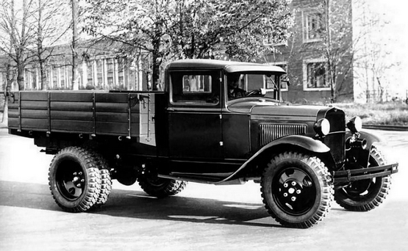

Доставка цемента, да и других мелкомолотых стройматериалов на строительные объекты, особенно средние и малые, вплоть до конца 2000-х годов представляла для строителей достаточно большую головную боль, связанную с большой трудоемкостью погрузо-разгрузочных работ и высокими потерями груза. Основных причин было две: недостаток или вообще отсутствие соответствующей техники и крайне низкий уровень выпуска этих материалов в мелкой таре.
Каждое предприятия выкручивалось самостоятельно, исходя из своих потребностей и возможностей. Например, как на представленной модельке: в специальных ящиках, приспособленных для погрузки-выгрузки краном.
А мне вспоминается лето 1976 г., студенческий строительный отряд «Меридиан» Краснодарского политехнического института, колхоз им. Калинина с. Горькая Балка Новопокровского района Краснодарского края. Работа у меня была тяжелая, но простая: просеять и загрузить песок в 80-литровую растворомешалку, добавить цемент и воду, довести до нужной кондиции раствор и выдать его каменщикам. Но когда водитель кобылы на телеге привозил на объект очередные 500 кг цемента навалом, для меня начиналось время «трудового подвига». От тряски цемент слёживался как камень, начинать выгрузку приходилось штыковой лопатой с немалыми усилиями. Особое «удовольствие» доставляла выгрузка даже при небольшом ветре. Бригада дружно садилась на перекур. А когда я заканчивал выгрузку и собирался перевести дух, раздавался грозный окрик бригадира «Растворррр!!!». Ослушание наказывалось очень жестко, поэтому брал лопату и делал очередной замес. И так два месяца, с 6 утра до 7 вечера, с двумя выходными - на день Стройотрядов и день Строителя.
Вообще-то история развития автотранспорта для перевозки нефасованных пылевидных строительных материалов весьма содержательна и достойна отдельного изложения. Однако не с моими талантами.

